
«Структурные» числа
Пифагоровы числа
Пифагорово число (пифагорова тройка) — комбинация из трёх целых чисел (x,y,z), удовлетворяющих соотношению Пифагора: x²+y²=z².
Задание: найдите и напечатайте все пифагоровы числа в интервале
[m, n].
Примеры: 3,4,5 6,8,10 9,12,15

Простые числа Мерсенна
Числа Мерсена - числа вида М_{р} = 2^{p} - 1, где p - простое число. Названы они в честь французского монаха Мерена Мерсенна - одного из основателей Парижской Академии наук. Очевидно, что для индексов p = 2, 3, 5, 7 результат получается простым, но для p = 11 получается составным: М₁₁= 2047 = 23*89. Конечно, все числа Мерсена невозможно рассмотреть, но это пытаются сделать. Например, в 2009 году за нахождение 45-го простого числа Мерсенна М₄₃₁₁₂₆₀₉ (десятичная запись которого содержит не менее 10 миллионов цифр) была получена премия в 100 000 $, назначенная Electronic Frontier Foundation. А на данный момент самое большое простое число М₅₇₈₈₅₁₆₁, оно содержит 17425170 десятичных цифр.
Задание: найдите и напечатайте все простые числа Мерсена в интервале [m, n].

Совершенные числа
Совершенным называется число, равное сумме своих делителей.
До сих пор не нашли ответ на вопрос - конечно ли множество совершенных чисел или бесконечно, есть ли среди совершенных чисел нечетные? Леонард Эйлер доказал, что все четные совершенные числа имеют вид 2^{p-1}*М_{р}, где М_{р} - простое число Мерсенна. Но описал ли он этой формулой все совершенные числа?
Задание: найдите и напечатайте все совершенные числа в интервале
[m, n].
Примеры: 6, 28, 496, 8128.
Автоморфные числа
Автоморфным называется число, равное последним цифрам своего квадрата.
Например: 5 и 25 (5²=25), 25 и 625 (25²=625)
Задание: найдите и напечатайте все автоморфные числа в интервале
[m, n].
Пример: на интервале [1,10000] найдены 1, 1; 5, 25; 6, 36; 25, 625; 76, 5776.
Числа Фибоначчи
Числами Фибоначчи называются члены ряда:
F(1)=F(2)=1;
F(n)=F(n-1)+F(n-2) для n>=3.
Числа получили название в честь итальянского математика Leonardo Pisanto, известного под именем Фибоначчи, который предложил такую задачу: пара кроликов каждый месяц дает приплод двух кроликов (самца и самку), от которых уже через два месяца получается новый приплод. Сколько кроликов будет через год?
Ряду Фибоначчи подчиняются «идеальные» фигуры, например, интерфейс
сайта, раковина улитки, идеальный прямоугольник 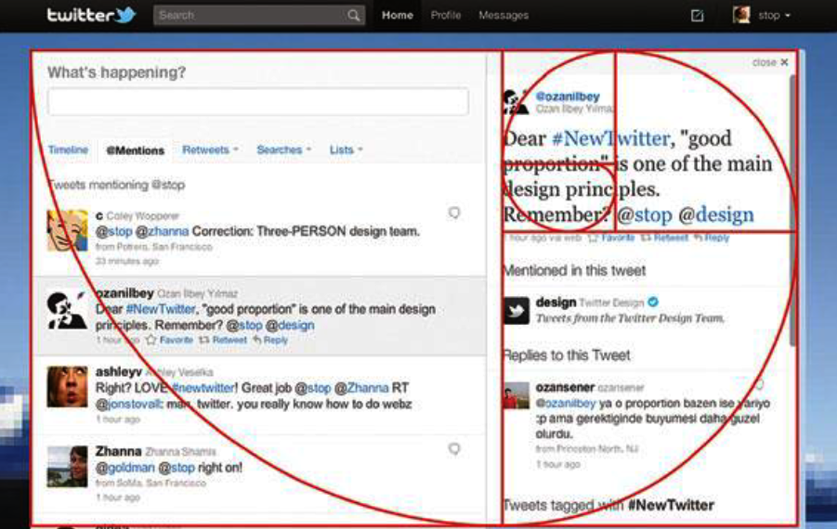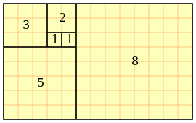
Задание: Определить k-ое число Фибоначчи.
Если предмет не имеет правильного облика, он не работает.
Леонардо да Винчи.
Числа Армстронга
Числом Армстронга называется число, состоящее из n (n>1) цифр, если сумма его цифр, возведённых в n-ю степень, равна самому этому числу.
Например, числом Армстронга является число 153, так как 153=1³+5³+3³
Задание: Найдите все n-значные числа Армстронга (n - входное данное, n<=10).
Пример: при n=5 это числа 54748, 92727, 93084
Числа-близнецы
Числа-близнецы (парные простые числа) — пары простых чисел, отличающихся на 2.
Задание: найдите и напечатайте все числа-близнецы в интервале [m, n].

Простые палиндромы

Палиндромы – числа, читающиеся одинаково слева направо и справа налево.
Задание: найдите и напечатайте все простые палиндромы в интервале
[m, n].
Числа Софи Жермен

В теории чисел простое число Софи Жермен — это такое простое число p, что число 2p + 1 также простое.
Задание: найдите и напечатайте все числа Софи Жермен в интервале
[m, n].
Числа Каталана
Они названы в честь бельгийского математика.

Число Каталана выражается явной формулой

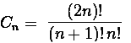 или рекуррентной формулой 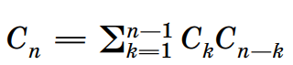

Начало последовательности выглядит так: 1, 2, 5, 14, 42, 132, 429, 1430, 4862, 16796…
Википедия утверждает, что известно, как минимум 66 различных конструкций, которые описывают числа Каталана. Рассмотрим некоторые из них:
- C_{n} подсчитывает количество выражений, содержащих n пар скобок, которые правильно написаны, например:
((())) () (()) () () () (()) () (() ())
- Двоичные деревья – деревья, из каждого узла которых (кроме листьев) выходит ровно две ветки. И опять число Каталана - количество бинарных деревьев с заданным числом листьев.
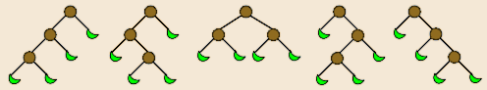
- Монотонные пути в сетке – маршруты из левого нижнего угла квадрата в правый верхний, которые не проходят выше диагонали.
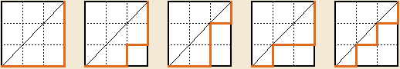
- Количество различных способов разрезать прямыми линиями выпуклый многоугольник на треугольники.
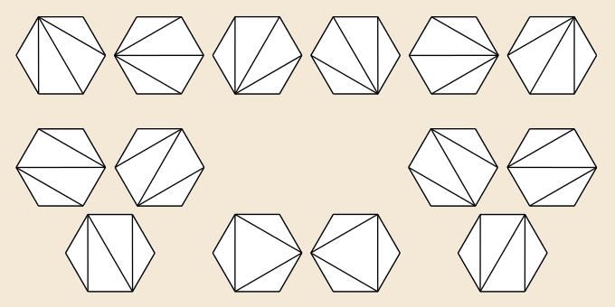
Задание: найдите и напечатайте все числа Каталана в интервале [m, n].

Числа Нараняны
Числа Нараяны N(n, k), n = 1, 2, 3 ..., 1 ≤ k ≤ n, формируют треугольную матрицу натуральных чисел, называемую Треугольником Нараяны.
В XIV веке индийский математик Нараяна решил такую задачу: найти число коров и телок, появившихся от одной коровы за 20 лет, при условии, что корова в начале каждого года приносит телку, а телка дает такое же потомство в начале года, достигнув трех лет.
Задание: найдите и напечатайте все числа Нараньяны в интервале [m, n].
Числа Якобсталя
Числа Якобсталя определяются рекуррентным отношением
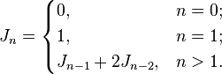
Задание: найдите и напечатайте все числа Якобсталя в интервале [m, n].

Числа Белла
В комбинаторной математике числа Белла определяют количество возможных способов разбиения множества из n элементов на подмножества.
Числа Белла удовлетворяют рекуррентному соотношению c участием биномиальных коэффициентов:
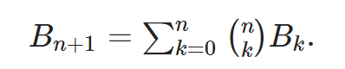
Задание: найдите и напечатайте все числа Белла в интервале [m, n].

Треугольник Паскаля
Задание напечатайте на экране первые n строк треугольника Паскаля:
